Via Bramante, incendio in un magazzino di abbigliamento all'ingrosso: doloso?

MilanoToday » Zona » Zona 8 » Porta Volta

Via Bramante, incendio in un magazzino di abbigliamento all'ingrosso: doloso?

Ancora da chiarire le cause di un violento incendio scoppiato domenica sera in un magazzino di proprietà di un cinese. Si indaga su una lite tra il figlio del titolare e un cliente

di Redazione 31/10/2011

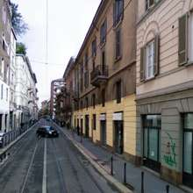

Incendio in piena Chinattown ieri sera. Il fuoco è scoppiato alle 20.50 in via Bramante all'interno di un magazzino di abbigliamento all'ingrosso, uno dei tanti della stretta arteria perpendicolare a via Paolo Sarpi.

Il magazzino è di proprietà di un cittadino cinese regolare in Italia e si trova dentro uno stabile di cinque piani. I vigili del fuoco, subito intervenuti, hanno momentaneamente fatto evacuare tutti i residenti, che però poi hanno potuto fare ritorno nelle proprie abitazioni una volta che il pericolo era scampato.

Sono ancora da chiarire le cause dell'incendio, ma il figlio del titolare ha raccontato alle forze dell'ordine di avere chiuso il magazzino alle 19 e di avere avuto precedentemente, nel corso della giornata, una lite con un suo cliente di origini marocchine.

Leggi tutto: http://www.milanotoday.it/zona/8/porta-volta/via-bramante-incendio-magazzino-30-ottobre-2011.html

dal sito http://sarpiciclabile.wordpress.com/2011/10/20/rastrelliere-belle-ma-poco-efficaci/

Rastrelliere belle ma poco efficaci
Inserito il ottobre 20, 2011 da blogbici | 3 commenti
Il comune sta istallando lungo la via Sarpi panchine e rastrelliere per le biciclette. Pur apprezzando questa inziativa che risponde alle numerose richieste che da tempo provenivano dagli abitanti del quartiere, ci permettiamo di segnalare che le rastrelliere in questione, pur essendo esteticamente in sintonia con l’arredo urbano generale presentano però un evidente problema funzionale: le biciclette possono essere infatti inserite negli appositi stalli solo con la ruota anteriore.
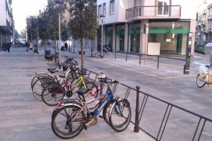
In tale modo non è possibile legarle, con catene o bloster, in modo sicuro perchè l’eventuale ladro (molto attivo nel nostro quartiere) può facilmente staccare la ruota davanti portandosi via tutto il resto.
Il timore di facili furti, rende purtroppo parzialmente inefficace l’inserimento di questi necessari elementi, cosa che è dimostrata dalle numerose biciclette che nonostante la disponibilità di alloggiamenti continuano a essere fissate a alberi e pali.
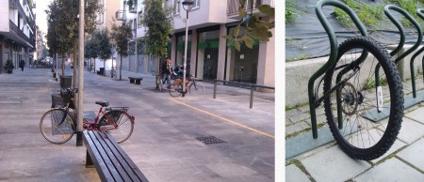
Molto meglio funzionerebbero, cosa che avevamo già in passato messo in evidenza, altre tipologie di rastrelliere (tipo archetti) a cui è possibile accostare la bici e ad essi legarla affrancandola direttamente al telaio.
sc
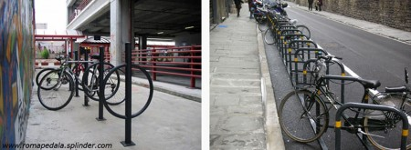

Mozione in C.d.Z sugli attraversamenti e sulla mobilità
Inserito il ottobre 21, 2011 da blogbici | 1 commento
Il Consiglio di Zona 1, ha approvato il 13 settembre una mozione sugli attraversamenti automobilisti di Via Sarpi.
In sintesi le richieste contenute nella mozione e che noi sosteniamo pienamente sono:
1) Che i lavori di riqualificazione di via Paolo Sarpi vengano
ripresi per realizzare il progetto esecutivo originario previsto,
rispettando la priorità del transito ciclopedonale rispetto
a quello automobilistico;
2) che, nell’ambito di questi lavori, venga completata la posa
degli elementi di arredo urbano citati in Premessa, in specie
panchine e stalli per biciclette anche nella via Albertini;
3) che sia avviato nuovamente un confronto con la cittadinanza in merito
alla zona Paolo Sarpi, valutando, di concerto con il Consiglio di Zona,
anche la possibilità di introdurre una Zona 30 nell’area che insiste
sulla via Paolo Sarpi o comunque l’introduzione di provvedimenti di
limitazione della velocità lungo le strade ad essa adducenti, anche
attraverso la posa di adeguati dissuasori della velocità.

Era ora che qualcosa cominciasse a muoversi. A questo punto attendiamo ulteriori sviluppi.
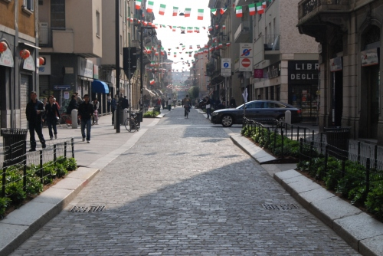
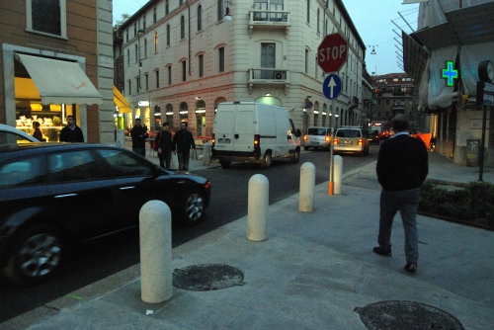
La carreggiata della Via Lomazzo non si restringe in corrispondenza dell'incorcio: le macchine in sosta ostacolano l'attrvarsamento, pedoni e ciclisti non possono attraversare in sicurezza

